## **Laporan Analisis Dataset Netflix**

### **Latar Belakang**

Dalam era digital seperti sekarang, layanan streaming seperti Netflix jadi salah satu sumber hiburan utama di seluruh dunia. Salah satu hal menarik untuk dianalisis adalah tren konten yang mereka rilis tiap tahunnya.

Melalui dataset Netflix Titles yang berisi informasi seperti judul, jenis konten (film atau TV show), negara asal, tahun rilis, dan sebagainya, kita bisa melihat bagaimana perkembangan jumlah rilisan Netflix dari waktu ke waktu.

Permasalahan utama yang ingin dikaji di sini adalah:

* Apakah jumlah rilisan Netflix meningkat dari tahun ke tahun?
* Bagaimana distribusi konten yang dirilis?
* Apakah ada outlier atau pola menarik dalam data tersebut?

### **Metode Analisis**

Beberapa tahapan yang dilakukan dalam analisis ini antara lain:

1. Import dan preprocessing data: Membaca file CSV menggunakan pandas, lalu membersihkan data dengan menghapus nilai kosong di kolom release_year.
2. Statistik deskriptif: Menghitung jumlah rilisan per tahun.
3. Visualisasi data:
   * Digunakan modul matplotlib.pyplot untuk membuat berbagai grafik seperti line chart, histogram, boxplot, dan error bar.
4. Analisis Regresi Linear: Menggunakan LinearRegression dari sklearn.linear_model untuk memodelkan tren jumlah rilisan berdasarkan tahun rilis.

### **Hasil dan Interpretasi**

1. Line Chart menunjukkan tren kenaikan jumlah rilisan Netflix dari tahun ke tahun, terutama mulai tahun 2015 ke atas, yang mengalami lonjakan tajam.
2. Histogram menunjukkan bahwa sebagian besar tahun memiliki jumlah rilisan dalam rentang yang serupa, tetapi ada beberapa tahun dengan jumlah yang jauh lebih tinggi.
3. Boxplot mengungkap adanya outlier—tahun-tahun tertentu di mana rilisan sangat banyak dibanding tahun-tahun sebelumnya.
4. Error bar memperlihatkan bahwa rata-rata jumlah rilisan per tahun cukup stabil dengan variasi yang tidak terlalu ekstrem.
5. Regresi Linear menghasilkan garis tren yang naik secara signifikan, mengindikasikan bahwa Netflix semakin aktif dalam merilis konten setiap tahun. Ini memperkuat asumsi bahwa perusahaan ini terus menambah jumlah produksi untuk memenuhi permintaan pasar global.

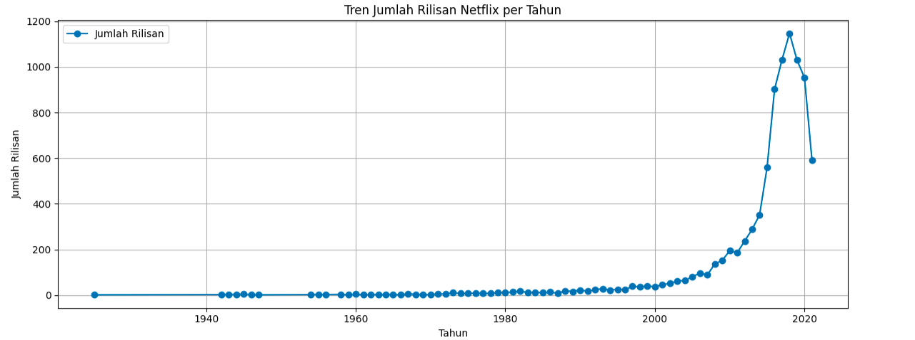

### 

### 

### **Kesimpulan dan Rekomendasi**

Dari hasil analisis, bisa disimpulkan bahwa Netflix menunjukkan pertumbuhan rilisan konten yang sangat pesat, khususnya dalam beberapa tahun terakhir. Lonjakan ini kemungkinan besar dipicu oleh peningkatan jumlah pelanggan dan perluasan pasar secara global.

Rekomendasi:

* Netflix bisa mempertimbangkan analisis genre atau durasi untuk mengetahui preferensi pasar lebih detail.
* Analisis selanjutnya juga bisa melihat negara asal konten untuk memahami sebaran produksi global Netflix.
* Untuk insight yang lebih tajam, akan lebih baik jika dataset dilengkapi dengan data rating atau popularitas konten.